ROTINA DO TRABALHO PEDAGÓGICO (Etapa I-A Integral) – Professor GUTERMAN > Data: 24 a 28 de AGOSTO de 2020
E.M.E.I. “Emily de Oliveira Silva”
ATIVIDADES DE ESTUDO DOMICILIAR AGOSTO
2ª Feira - 24 | 3ª Feira -25 | 4ª Feira – 26 | 5ª Feira - 27 | 6ª Feira - 28
- FAÇA A LEITURA DO LIVRO PARA SEU(A) FILHO(A): “O PÁSSARO QUE ENGANOU O GATO”  (será enviado no grupo o livro em arquivo em pdf).  PORTUGUÊS: SD- Folclore  - Capa- Lobisomem- pag 10.  Texto informativo sobre o Lobisomem. Procure no texto a palavra Lobisomem, e pinte-a de vermelho. Pag 11  MATEMÁTICA: SD- Folclore  - Lobisomem- desenhe as pessoas que o Lobisomem assustou a noite nas casas. O Lobisomem assustou quantas pessoas? Pag 13  - ESCREVER O NOME NAS FOLHINHAS DE ATIVIDADE TODOS OS DIAS.  - FAZER O ESTUDO DA FICHA DO ALFABETO E NÚMEROS TODOS OS DIAS. | - FAÇA A LEITURA DO LIVRO PARA SEU(A) FILHO(A): “NÓS.”  (será enviado no grupo o livro em arquivo em pdf).  PORTUGUÊS: SD- Folclore  - Lobisomem- Escreva o nome do personagem. Agora conte quantas letras forma o nome dele. Pag 12  Matemática: SD- Folclore – Sequencia de conchas (IARA)- Numere as conchas de 1 a 12 (DÚZIA). Pag 21  BRINCADEIRA: FAÇA UMA PIPA E SE DIVIRTA.  O objetivo dessa brincadeira é trabalhar a coordenação motora global, noção de espaços e transformação.  - Vamos fazer uma pipa.  A imagem e passo a passo está na foto.  OBS: Se tiverem dificuldade de confeccionar a Pipa, pode ser feita de sacolinha, folha de caderno. O importante é não deixar de brincar e se divertir.  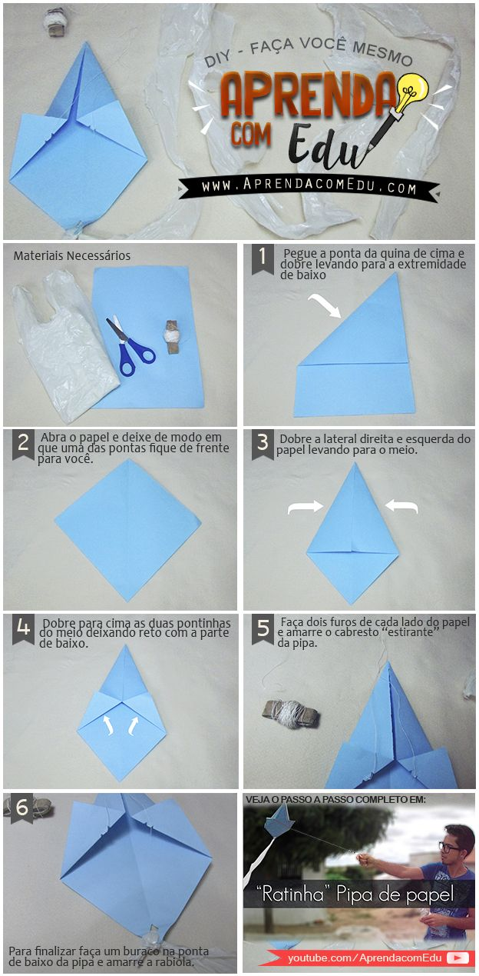 | FAÇA ALEITURA DO LIVRO PARA SEU(A) FILHO(A): “PEDRO VIRA PORCO ESPINHO.”  (será enviado no grupo o livro em arquivo em pdf).  PORTUGUÊS: SD- Folclore  - Lendas folclóricas- interpretação-. Ouça a pergunta de sua mãe e pinte o quadradinho que completa a informação.pag 15  Matemática: SD- Folclore  - Conte e registre a quantidade.  Boi – bumbá , Cuca e Boto. Pag 32  BRINCADEIRA: VAI, VEM DE GARRAFA PET.  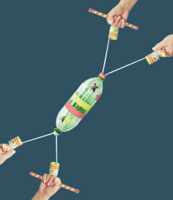 | FAÇA ALEITURA DO LIVRO PARA SEU(A) FILHO(A):”BOM DIA TODAS AS CORES” (será enviado no grupo o livro em arquivo em pdf).  Matemática: SD- Folclore  -Vamos contar os personagens do folclore . pag 35  HORA DO FILME:  Um lobo em pele de cordeiro.  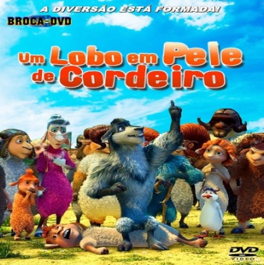  (será enviado no grupo o link do filme) | HISTÓRIA CONTADA PELO PROFESSOR GUTERMAN:  “A CASA FEIA”  (o link do vídeo será enviado no grupo).  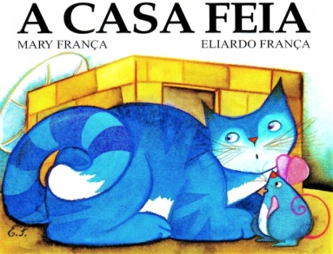  DIA DO BRINQUEDO LIVRE  - DEIXE SEU(A) FILHO(A) EXPLORAR, ESCOLHER E BRINCAR LIVREMENTE EM CASA COM SEUS PRÓPRIOS BRINQUEDOS. SE POSSÍVEL, BRINQUE COM ELE!

